Bogotá D.C., 18 de junio del 2019

Señor
PROYECTO CURRICULAR DE LICENCIATURA EN CIENCIAS SOCIALES

Ciudad

ASUNTO: Invitación Webinar MIRADAS TRANSVERSALES DESDE LAS CIENCIAS SOCIALES: "Conflicto, Historia, DDHH y Juventud" Ciclo 1

Respetado Coordinador de proyecto:

La Oficina del Programa de Egresados, tiene el gusto de invitar a todos los estudiantes del proyecto curricular de licenciatura en ciencias sociales al Webinar MIRADAS TRANSVERSALES DESDE LAS CIENCIAS SOCIALES: "Conflicto, Historia, DDHH y Juventud" Ciclo 1, el cual se llevarán a cabo en la siguiente fecha:

A continuación, se presenta la información del evento:

DIA: viernes 18 de septiembre del 2020
HORA: 5:00 pm a 6:00 pm (Hora Colombia)
LUGAR: Plataforma Zoom y Facebook Live, redes institucionales de la Universidad Distrital Francisco José de Caldas

Con la actividad se busca convocar a todos los actores interesados en la dimensión de las ciencias sociales, por lo cual se busca promover el fortalecimiento de la comunidad académica de educadores en esta rama, así como, las organizaciones sociales y colectivas interesadas. Así mismo, a través del desarrollo de estos espacios se pretende dar a conocer las experiencias nacionales e internacionales de expertos que permitan posicionar las ciencias sociales de cara a los diferentes desafíos sociales, políticos, económicos y culturales que se dan en el país.

En caso de cualquier inquietud, por favor contactar a Julio Cesar Cardona Farias en el celular: 313 8400164 y/o correo: egresados@udistrital.edu.co

Atentamente,
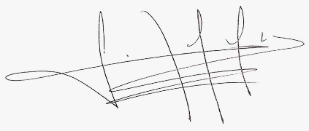

FRANKY CASTAÑO HERRERA
Coordinador Oficina Programa de Egresados

 | Nombre | Cargo | Firma
Aprobó | Franky Castaño | Coordinador Programa de Egresados
Revisó | Jose Antonio Herrera | CPS-Programa de Egresados
Proyectó | Julio Cesar Cardona Farias | CPS-Programa de Egresados
Los arriba firmantes declarantes que hemos revisado el presente documento y lo encontramos ajustado a la norma y disposiciones legales y/o técnicas y por lo tanto, bajo nuestra responsabilidad lo presentamos para la firma del remitente.

